ТЕХНИЧЕСКИЕ РЕШЕНИЯ ОРГАНИЗАЦИИ УЗЛОВ УЧЕТА В ШКАФАХ НА ГРАНИЦАХ БАЛАНСОВОЙ ПРИНАДЛЕЖНОСТИ ЭЛЕКТРИЧЕСКИХ СЕТЕЙ
  - Схемы подключения приборов учета
    - Схема подключения однофазного прибора учета
Примечание: допускается установка автоматического выключателя (АВ) непосредственно у потребителя, а не в шкафу учета.

    - Схема подключения трехфазного прибора учета с непосредственным подключением к цепям тока и напряжения

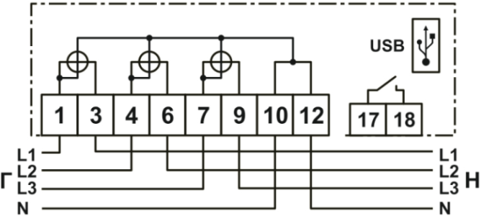

    - Схема подключения трехфазного прибора учета к цепям тока через трансформаторы тока и непосредственным включением в цепь напряжения

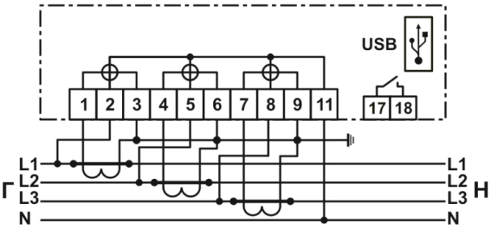

  - Схемы подключения УСПД
    - Схема подключения УСПД к одному силовому трансформатору

    - Схема подключения УСПД на двухтрансформаторной ТП
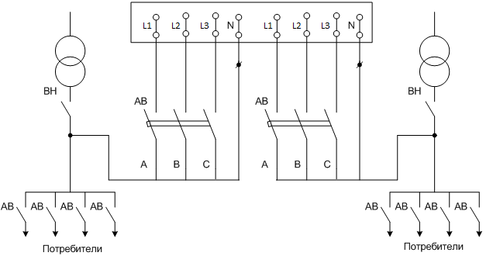

    - Схема подключения УСПД в низковольтном шкафу или в ТП (при отсутствии встроенного модема)

Спецификация материалов
№ п/п | Наименование | Ед.изм. | Кол-во
- 1 | Модем GPRS/3G/LTE с антенной и блоком питания | Комп. | 1
- 2 | Кронштейн крепления антенны | Шт. | 1
- 3 | DIN-рейка | М. | 0,1
 | УСПД | Шт | 1
 | Выключатель автоматическийВА47-29 3Р 4А | Шт | 1
 | Кабель ВВГ 4х2,5 | М | 5
 | Розетка РА 16 | Шт | 1
- Хомут кабельный 2,5х100 | Хомут кабельный 2,5х100 | Шт | 5
 | Саморез оц.св. 4,2х19 | Шт | 10

Примечание:
УСПД с передающим устройством монтируется в низковольтном шкафу КТП в месте удобном для обслуживания.

    - Схема подключения УСПД в низковольтном шкафу на двухтрансформаторных подстанциях

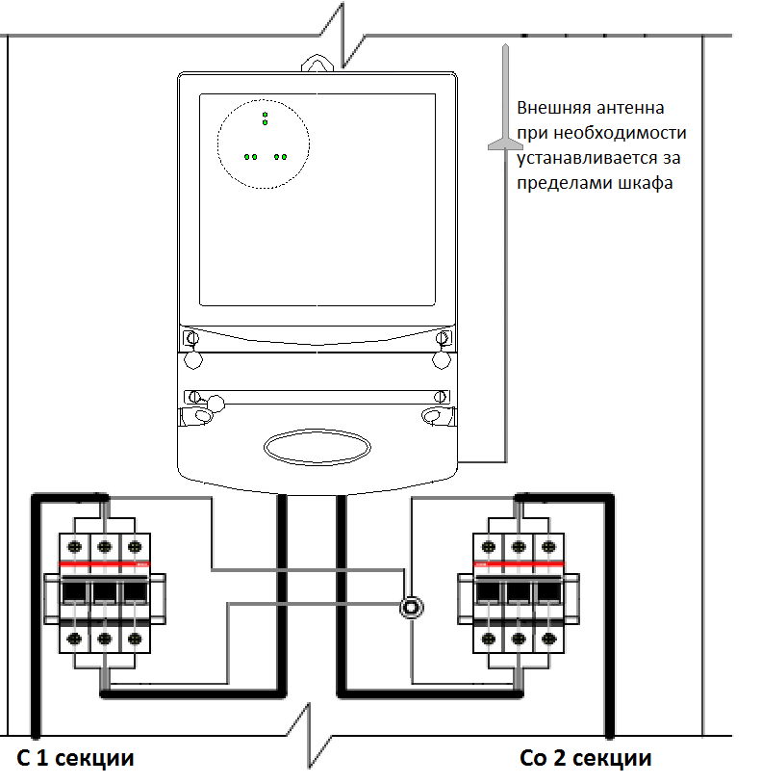

При монтаже в неотапливаемом помещении или в шкафах снаружи ТП предусмотреть автоматическое устройство обогрева (при функционировании устройства в регионе с температурами, ниже предусмотренных паспортными характеристиками УСПД).

  - Размещение однофазного прибора учета в шкафу
1
2
3
4
Спецификация материалов
№ п/п | Наименование | Ед. изм | Кол-во
1 | Корпус шкафа | шт. | 1
2 | DIN – рейка l=175 мм | шт. | 1
3 | Прибор учета электрической энергии интервальный однофазный | шт. | 1
4 | Выключатель | шт. | 1

  - Размещение трехфазного прибора учета в выносном шкафу
1
3
4
2
Спецификация материалов
№ п/п | Наименование | Ед. изм | Кол-во
1 | Корпус шкафа | шт. | 1
2 | DIN – рейка l=175 мм | шт. | 1
3 | Прибор учета электрической энергии интервальный однофазный | шт. | 1
4 | Выключатель | шт. | 1

  - Размещение прибора учета трансформаторного включения в выносном шкафу
4
Спецификация материалов
№ п/п | Наименование | Ед. изм. | Кол-во
- 1 | Трехфазный прибор учета электроэнергии | Шт. | 1
- 2 | Выносной шкаф | Шт. | 1
- 3 | Выносной шкаф 3-х фазный с трансформаторами тока и выключателем нагрузки | Шт. | 1
 | Испытательная клеммная коробка | Шт | 1

  - Размещение балансового прибора учета трансформаторного включения, устанавливаемого на вводах НН силового трансформатора, в низковольтном шкафу ТП
Спецификация материалов
№ п/п | Наименование | Ед.изм. | Кол-во
- 1 | Трехфазный прибор учета электроэнергии | шт. | 1
- 2 | Коробка испытательная КИ-10 | шт. | 1
- 3 | Трансформатор тока ТТИ-0,66 | шт. | 3
 | Провод ПВ 1х2,5 | м | 35
 | Саморез оц. св. 4,2х19 | шт. | 1

  - Размещение балансового прибора учета трансформаторного включения, устанавливаемого на отходящих линиях 0,4 кВ, в низковольтном шкафу ТП
Спецификация материалов
№ п/п | Наименование | Ед. изм. | Кол-во
- 1 | Трехфазный прибор учета электроэнергии | Шт. | 1
- 2 | Коробка испытательная КИ-10 | Шт. | 1
- 3 | Трансформатор тока ТТИ-0,66 | Шт. | 3
 | Провод ПВ 1х2,5 | м | 35
 | Саморез оц. св. 4,2х19 | Шт. | 1

  - Ввод в здания от ВЛ 0,4 кв с неизолированными проводами при реконструкции учета на фасаде здания
Спецификация материалов
№ п/п | Наименование | 1 ф. ввод | 3 ф. ввод
 |  | Кол-во | Кол-во
1 | Провод СИП - 2 (2х16) | 0,025 км | -
 | Провод СИП - 2 (4х16) | - | 0,025 км
2 | Зажим анкерный | 2 шт. | 2 шт.
3 | Бандажный универсальный крюк | 1 шт. | 1 шт.
4 | Зажим соединительный плашечный | 2 шт. | 4 шт.
5 | Дистанционный фиксатор для крепления СИП на стенах зданий | 10 шт. | 10 шт.
6 | Гофра (пластик. рукав) CTG10-25-K41-050 | 2,4 м | -
 | Гофра (пластик. рукав) CTG10-32-K41-025 | - | 2,4 м
7 | Бандажная стальная лента СОТ 37 | 2 м | 2 м
8 | Скрепа NC20 | 2 шт. | 2 шт.
9 | Шкаф пластиковый в комплекте с автоматическим выключателем марки ВА 47-29 2Р и размыкателем нагрузки ВН63 2Р | 1 шт. | -
 | Шкаф пластиковый в комплекте с и размыкателем нагрузки ВН63 3Р | - | 1 шт.
10 | Настенный крюк SOT 28.2 в комплекте с шурупами, дюбелями | 1 шт. | 1 шт.
11 | Герметичный изолированный прокалывающий зажим SLIW 11.1 | 2 шт. | 4 шт.
12 | Кабель АВВГ-2х10 | 0,005 км | -
 | Кабель АВВГ-4х10 | - | 0,005 км
  - Ввод в здание от ВЛ 0,4 кВ с неизолированными проводами при установке учета на опоре
Спецификация материалов
№ п/п | Наименование | 1 ф. ввод | 3 ф. ввод
 |  | Кол-во | Кол-во
1 | Провод СИП - 2 (2х16) | 0,03 км | -
 | Провод СИП - 2 (4х16) | - | 0,03 км
2 | Зажим анкерный DN123 | 2 шт. | 2 шт.
3 | Бандажный универсальный крюк SOT 76 | 1 шт. | 1 шт.
4 | Зажим соединительный плашечный SL 37.1 (CD 35) | 2 шт. | 4 шт.
5 | Дистанционный фиксатор для крепления СИП на стенах зданий SF50 | 3 шт. | 3 шт.
6 | Гофра (пластик. рукав) CTG10-25-K41-050 | 2,4 м | -
 | Гофра (пластик. рукав) CTG10-32-K41-025 | - | 2,4 м
7 | Бандажная стальная лента СОТ 37 для крепления шкафа учета на опоре | 4 м | 4 м
8 | Скрепа NC20 | 4 шт. | 4 шт.
9 | Шкаф пластиковый в комплекте с размыкателем нагрузки ВН63 2Р | 1 шт. | -
 | Шкаф пластиковый в комплекте с размыкателем нагрузки ВН63 3Р | - | 1 шт.
10 | Настенный крюк в комплекте с шурупами, дюбелями | 1 шт. | 1 шт.
11 | Герметичный изолированный прокалывающий зажим SLIW 11.1 | 2 шт. | 4 шт.
12 | Кабель АВВГ-2х10 | 0,007 км | -
 | Кабель АВВГ-4х10 | - | 0,007 км
13 | Хомут кабельный 9х1020 | 5 шт. | - шт.
  - Ввод в здание от ВЛ 0,4 кв с неизолированными проводами при установке учета на опоре (подземный ввод)
Спецификация материалов
№п/п | Наименование | 1 ф. ввод | 3 ф. ввод
 |  | Кол-во | Кол-во
1 | Провод СИП - 2 (2х16) | - | -
 | Провод СИП - 2 (4х16) | - | -
2 | Зажим анкерный DN123 | - | -
3 | Бандажный универсальный крюк SOT 76 | - | -
4 | Зажим соединительный плашечный SL 37.1 (CD 35) | 2 шт. | 4 шт.
5 | Дистанционный фиксатор для крепления СИП на стенах зданий SF50 | - | -
6 | Гофра (пластик. рукав) CTG10-25-K41-050 | 1,2 м | -
 | Гофра (пластик. рукав) CTG10-32-K41-025 | - | 1,2 м
7 | Бандажная стальная лента СОТ 37 для крепления шкафа учета на опоре | 2 м | 2 м
8 | Скрепа NC20 | 2 шт. | 2 шт.
9 | Шкаф пластиковый в комплекте с размыкателем нагрузки ВН63 2Р | 1 шт. | -
 | Шкаф пластиковый в комплекте с размыкателем нагрузки ВН63 3Р | - | 1 шт.
10 | Настенный крюк SOT 28.2 в комплекте с шурупами, дюбелями | -. | -
11 | Герметичный изолированный прокалывающий зажим SLIW 11.1 | - | -
12 | Кабель АВВГ-2х10 | 0,01 км | -
 | Кабель АВВГ-4х10 | - | 0,01 км
13 | Хомут кабельный 9х1020 | 5 шт. | - шт.

  - Ввод в здания от ВЛ 0,4 кВ с изолированными проводами при реконструкции учета на фасаде здания
Спецификация материалов
№ п/п | Наименование | 1 ф. ввод | 3 ф. ввод
 |  | Кол-во | Кол-во
1 | Провод СИП - 2 (2х16) | 0,025 км | -
 | Провод СИП - 2 (4х16) | - | 0,025 км
2 | Зажим анкерный DN123 | 2 шт. | 2 шт.
3 | Бандажный универсальный крюк SOT 76 | 1 шт. | 1 шт.
4 | Ответвительный прокалывающий зажим R72 | 2 шт. | 4 шт.
5 | Дистанционный фиксатор для крепления СИП на стенах зданий SF50 | 10 шт. | 10 шт.
6 | Гофра (пластик. рукав) CTG10-25-K41-050 | 2,4 м | -
 | Гофра (пластик. рукав) CTG10-32-K41-025 | - | 2,4 м
7 | Бандажная стальная лента СОТ 37 | 2 м | 2 м
8 | Скрепа NC20 | 2 шт. | 2 шт.
9 | Шкаф пластиковый в комплекте с размыкателем нагрузки ВН63 2Р | 1 шт. | -
 | Шкаф пластиковый в комплекте с размыкателем нагрузки ВН63 3Р | - | 1 шт.
10 | Настенный крюк SOT 28.2 в комплекте с шурупами, дюбелями | 1 шт. | 1 шт.
11 | Герметичный изолированный прокалывающий зажим SLIW 11.1 | 2 шт. | 4 шт.
12 | Кабель АВВГ-2х10 | 0,005 км | -
 | Кабель АВВГ-4х10 | - | 0,005 км

  - Ввод в здание от ВЛ 0,4 кВ с изолированными проводами при установке учета на опоре (воздушный ввод)
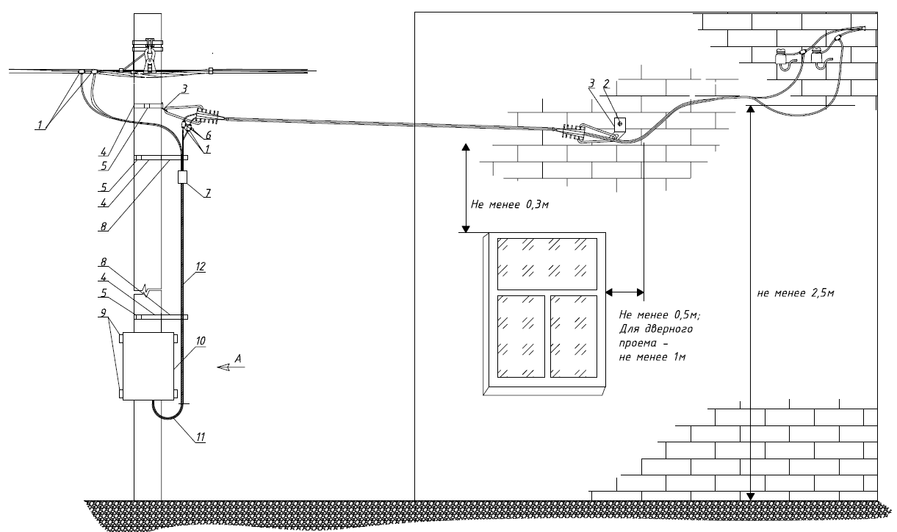
Спецификация материалов
№ п/п | Наименование | Кол-во
 | Зажим ответвительный, шт | 2
 | Анкерный болт М8 10х60, шт | 1
 | Анкерный кронштейн СА-16, шт | 2
 | Лента бандажная, м | 5
 | Скрепа СУ-20, шт | 5
 | Колпачок герметичный КИ-6-35, шт | 2
 | Талреп DIN 1480 М5, шт | 1
 | Кронштейн, шт | 2
 | Комплект крепления шкафа на опору, шт | 1
 | Шкаф в комплекте с прибором учета и размыкателем нагрузки | 1
 | Провод СИП-4, 2х16, м | 5
 | Гофрированная труба d32 мм, м | 3

  - Ввод в здание от ВЛ 0,4 кВ с изолированными проводами при установке учета на опоре (подземный ввод)
Спецификация материалов
№п/п | Наименование | 1 ф. ввод | 3 ф. ввод
 |  | Кол-во | Кол-во
1 | Провод СИП - 2 (2х16) | - | -
 | Провод СИП - 2 (4х16) | - | -
2 | Зажим анкерный DN123 | - | -
3 | Бандажный универсальный крюк SOT 76 | - | -
4 | Ответвительный прокалывающий зажим R72 | 2 шт. | 4 шт.
5 | Дистанционный фиксатор для крепления СИП на стенах зданий SF50 | - | -
6 | Гофра (пластик. рукав) CTG10-25-K41-050 | 1,2 м | -
 | Гофра (пластик. рукав) CTG10-32-K41-025 | - | 1,2 м
7 | Бандажная стальная лента СОТ 37 для крепления шкафа учета на опоре | 2 м | 2 м
8 | Скрепа NC20 | 2 шт. | 2 шт.
9 | Шкаф пластиковый в комплекте с размыкателем нагрузки ВН63 2Р | 1 шт. | -
 | Шкаф пластиковый в комплекте с размыкателем нагрузки ВН63 3Р | - | 1 шт.
10 | Настенный крюк SOT 28.2 с шурупами, дюбелями | -. | -
11 | Герметичный изолированный прокалывающий зажим SLIW 11.1 ENSTO | - | -
12 | Кабель АВВГ-2х10 | 0,01 км | -
 | Кабель АВВГ-4х10 | - | 0,01 км
13 | Хомут кабельный 9х1020 | 5 шт. | - шт.

  - Организация учета в многоквартирном доме

Спецификация материалов
№ п/п | Наименование | Ед. изм | Кол-во
1 | Однофазный прибор учета | шт. | 6
2 | DIN - рейка | м | 0,75
3 | Хомут стяжной 2,5 х 100 | шт. | 2

ТЕХНИЧЕСКИЕ РЕШЕНИЯ ОРГАНИЗАЦИИ УЗЛОВ УЧЕТА С ВЫНОСНЫМИ ДИСПЛЕЯМИ НА ГРАНИЦАХ БАЛАНСОВОЙ ПРИНАДЛЕЖНОСТИ ЭЛЕКТРИЧЕСКИХ СЕТЕЙ

  - Установка однофазного прибора на неизолированный провод (без разрыва)
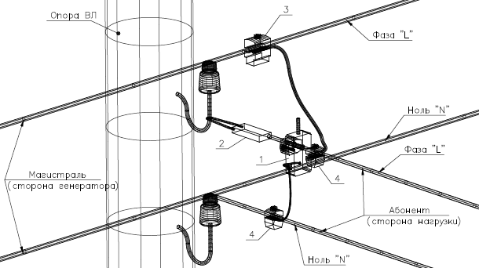
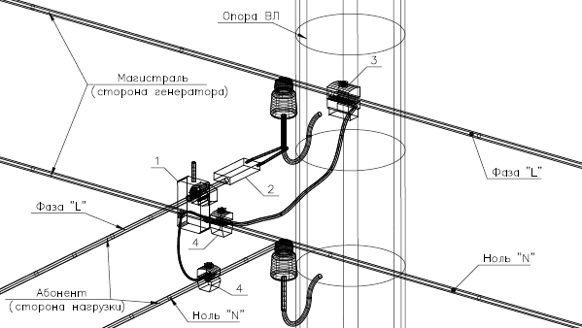
Спецификация материалов
№ п/п | Наименование | Ед. изм. | Кол-во
1 | Однофазный прибор учета | шт. | 1
2 | Зажим анкерный | шт. | 1
3 | Зажим прокалывающий | шт. | 3
4 | Зажим прокалывающий | шт | 2
 | Спуски до прибора учета СИП сечением до 16 мм² | м | 2

  - Установка однофазного прибора на неизолированную линию (в разрыв)
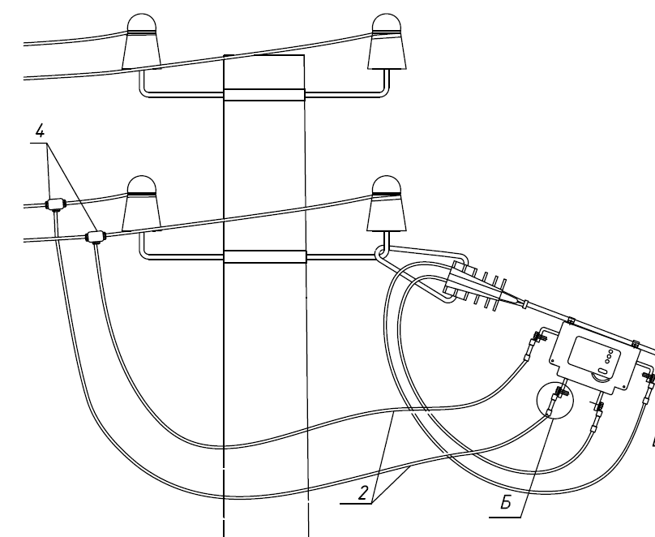
Крепление изолированного ввода в дом к прибору учета

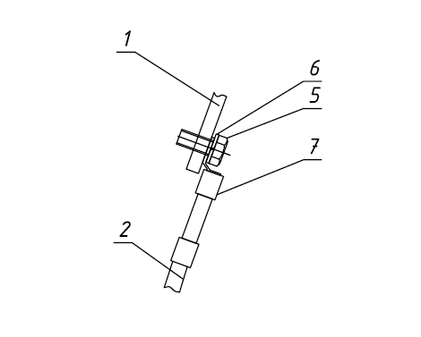

Спецификация материалов
№ п/п | Наименование | Ед. изм. | Кол-во
1 | Однофазный прибор учета | шт. | 1
2 | Провод СИП-4 2х16 | м | 1
3 | Зажим анкерный | шт. | 1
4 | Зажим ответвительный | шт | 2
5 | Болт | шт | 4
6 | Шайба - гровер | шт | 4
7 | Наконечник ТА 16-8 | шт | 4

  - Установка однофазного прибора на изолированный провод (без разрыва)

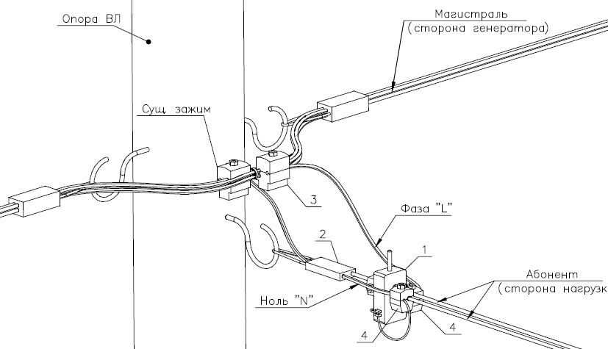
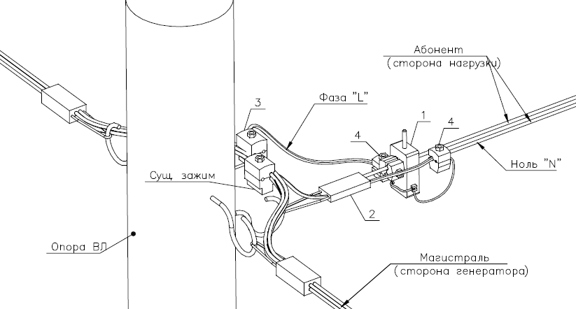

Спецификация материалов
№ п/п | Наименование | Ед. изм. | Кол-во
1 | Однофазный прибор учета | шт. | 1
2 | Зажим анкерный | шт. | 1
3 | Зажим прокалывающий | шт. | 3
4 | Зажим прокалывающий | шт | 2
 | Спуски до прибора учета СИП сечением до 16 мм² | м | 2

  - Установка однофазного прибора на изолированный провод (в разрыв)
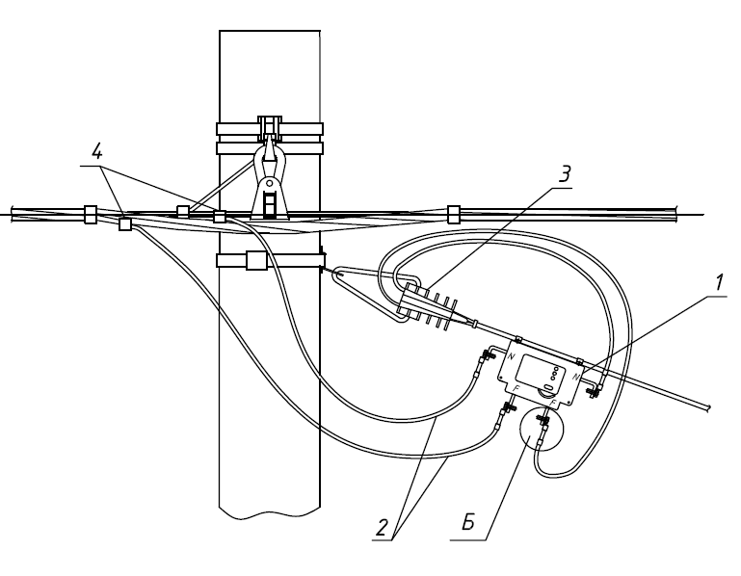
Крепление провода СИП к прибору учета
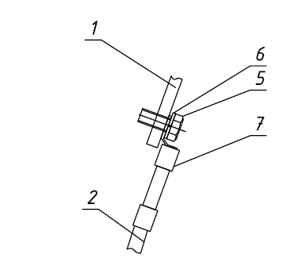
Спецификация материалов
№ п/п | Наименование | Ед. изм | Кол-во
1 | Однофазный прибор учета | шт. | 1
2 | Провод СИП-4 2х16 | м | 1
3 | Зажим анкерный | шт. | 1
4 | Зажим ответвительный | шт | 2
5 | Болт | шт | 4
6 | Шайба - гровер | шт | 4
7 | Наконечник ТА 16-8 | шт | 4

  - Установка трехфазного прибора с изолированным вводом на линию с неизолированным проводом.
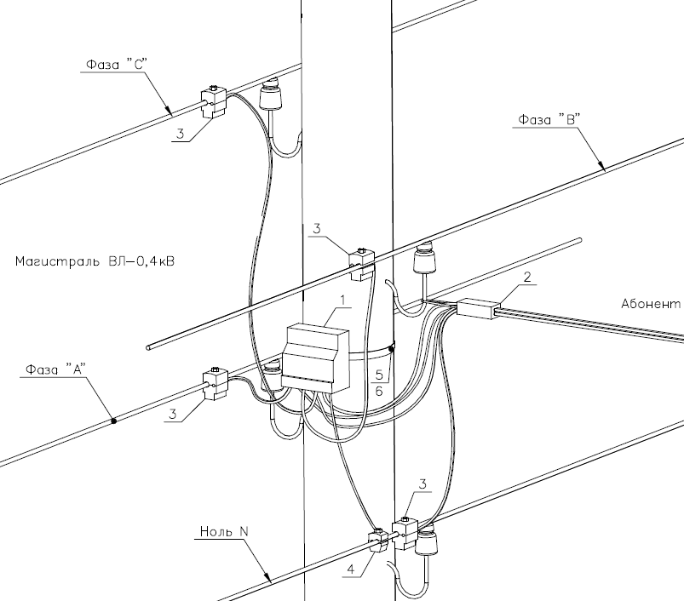

Спецификация материалов
№ п/п | Наименование | Ед. изм. | Кол-во
1 | Трехфазный прибор учета | шт. | 1
2 | Зажим анкерный | шт. | 1
3 | Зажим прокалывающий | шт. | 4
4 | Зажим прокалывающий | шт | 1
5 | Лента бандажная | м | 1,3
6 | Скрепа | шт | 1
 | Спуски до прибора учета СИП сечением до 16 мм² | м | 4

  - Установка шкафа учета с трехфазным прибором

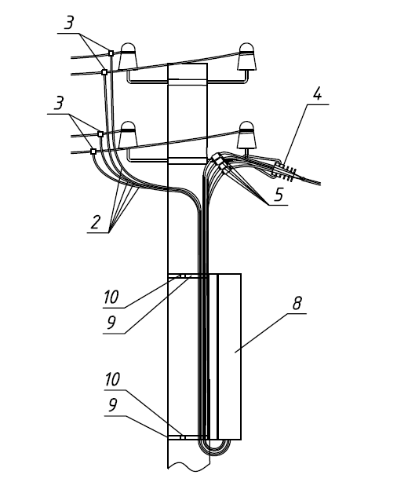
Вид на шкаф учета

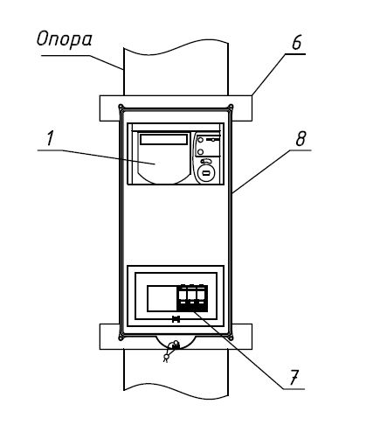
Спецификация материалов
№ п/п | Наименование | Ед. изм. | Кол-во
1 | Трехфазный прибор учета | шт. | 1
2 | Провод СИП-4 4х16 | м | 6
3 | Зажим ответвительный | шт | 4
4 | Зажим анкерный | шт | 1
5 | Ответвительный сжим | шт | 4
6 | Крепление на опору для шкафа | шт | 1
7 | Автоматический выключатель | шт | 1
8 | Шкаф учета | шт | 1
9 | Лента бандажная | М | 2
10 | Скрепа СУ-20 | Шт | 2

  - Установка трехфазного прибора с неизолированным вводом на линию с неизолированным проводом.

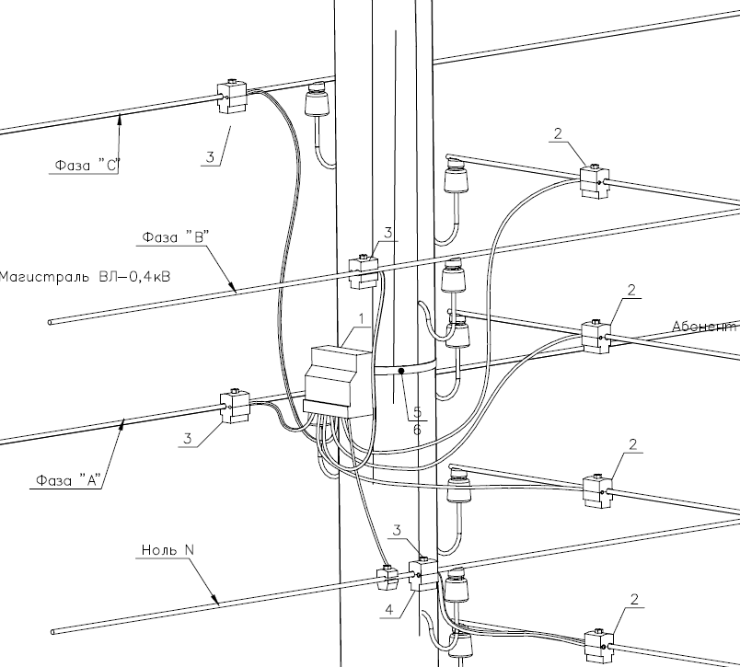
Спецификация материалов
№ п/п | Наименование | Ед. изм. | Кол-во
1 | Трехфазный прибор учета | шт. | 1
2 | Зажим прокалывающий | шт. | 4
3 | Зажим прокалывающий | шт. | 4
4 | Зажим прокалывающий | шт | 1
5 | Лента бандажная | М | 1,3
6 | Скрепа | Шт | 1
 | Спуски до прибора учета СИП сечением до 16 мм² | М | 8

  - Установка трехфазного прибора с изолированным вводом на линию с изолированным проводом.
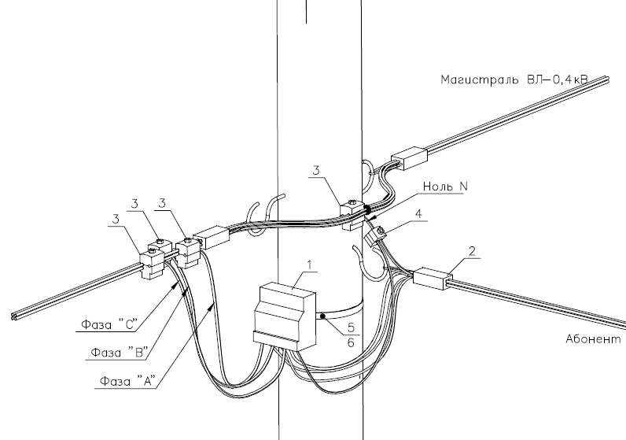
Спецификация материалов
№ п/п | Наименование | Ед. изм. | Кол-во
1 | Трехфазный прибор учета | шт. | 1
2 | Зажим анкерный | шт. | 1
3 | Зажим прокалывающий | шт. | 4
4 | Зажим прокалывающий | шт | 1
5 | Лента бандажная | м | 1,3
6 | Скрепа | шт | 1
 | Спуски до прибора учета СИП сечением до 16 мм² | м | 4

  - Установка шкафа учета с трехфазным прибором с изолированным вводом на линию с изолированным проводом.
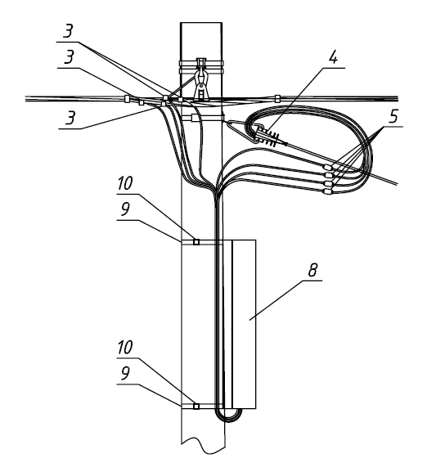
Вид на шкаф учета
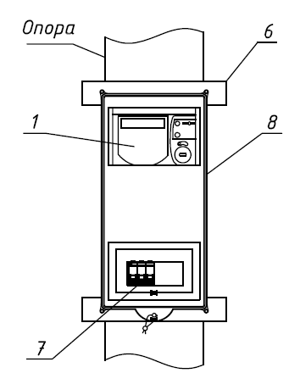
Спецификация материалов
№ п/п | Наименование | Ед. изм. | Кол-во
1 | Трехфазный прибор учета | шт. | 1
2 | Провод СИП-4 4х16 | м | 6
3 | Зажим ответвительный | шт | 4
4 | Зажим анкерный | шт | 1
5 | Ответвительный сжим | шт | 4
6 | Крепление на опору для шкафа | шт | 1
7 | Автоматический выключатель | шт | 1
8 | Шкаф учета | шт | 1
9 | Лента бандажная | М | 2
10 | Скрепа СУ-20 | шт | 2

ТЕХНИЧЕСКИЕ РЕШЕНИЯ ОРГАНИЗАЦИИ УЧЕТА НА ГРАНИЦАХ БАЛАНСОВОЙ ПРИНАДЛЕЖНОСТИ ЭЛЕКТРИЧЕСКИХ СЕТЕЙ И МНОГОКВАРТИРНЫХ ЖИЛЫХ ДОМОВ

  - Установка трехфазного прибора учета электрической энергии полукосвенного включения (ТТ и прибор учета в шкафу учета)
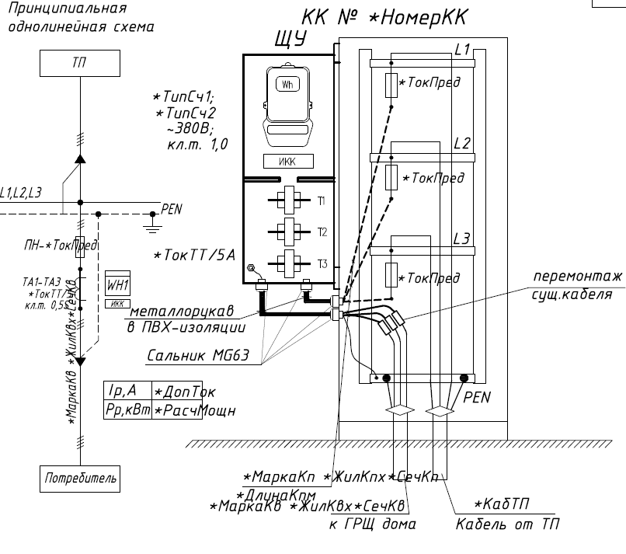
Спецификация материалов
№ п/п | Наименование | Обозначение | Ед. изм. | Кол-во
 | Трехфазный прибор учета (с модемом) | *ТипСч | шт. | 1
 | Испытательная клеммная коробка | ИКК | шт | 1
 | Трансформатор тока *ТокТТ/5А | Т-0,66 | шт | 3
 | Шкаф учета металлический IP54 800*400*165 мм |  | шт | 1
 | Сальник IP68 | MG63 | Шт | 4
 | Провод с медной жилой | *МаркаКП | М | 3,5
 | Провод с медной жилой сечением 1х2,5 мм² | ПВ1 | М | 24
 | Провод с медной жилой сечением 1х10мм² | ПВ3 | М | 2
 | Наконечники под опрессовку | ТА *СечКв | Шт | 9
 | Наконечники под опрессовку 10 мм2 | ТМЛ 10-10-15 | Шт | 2
 | Гильза медная соединительная | ГМ-*СечСк | Шт | 3
 | Металлорукав в ПВХ, Dу = 50 мм | Р3-Ц-П | М | 3

  - Установка трехазных приборов учета электрической энергии полукосвенного включения (два прибора в шкафу учета)
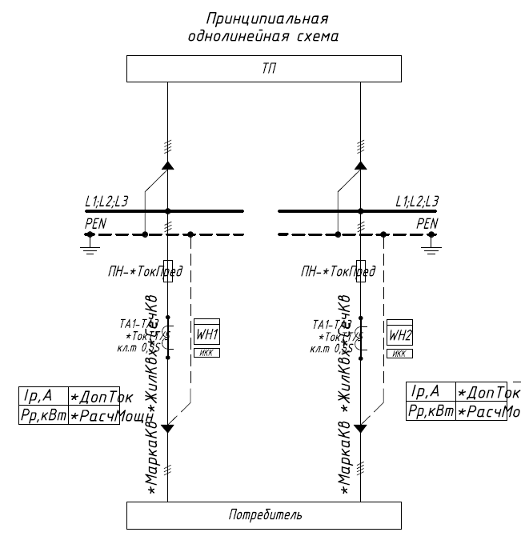
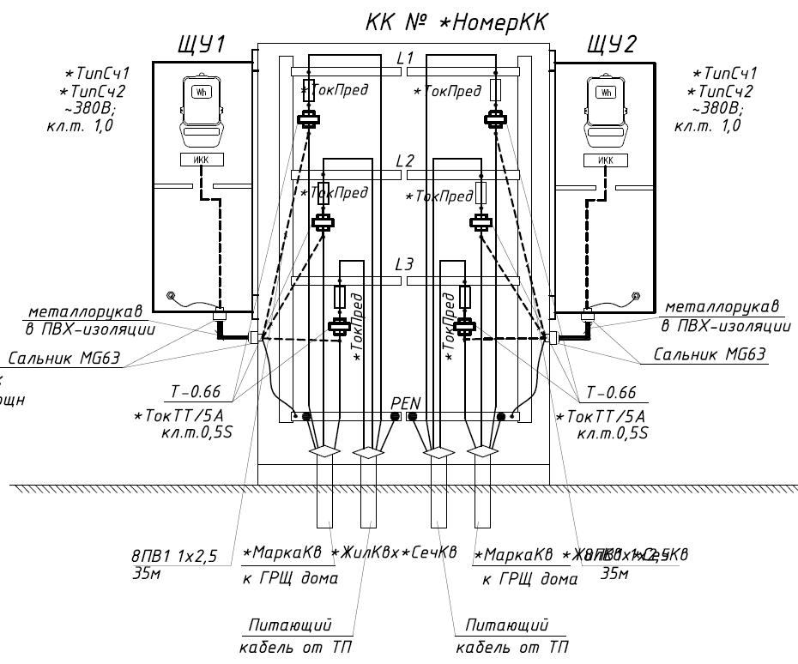
Спецификация материалов
№ п/п | Наименование | Обозначение | Ед. изм. | Кол-во
 | Трехфазный прибор учета (с модемом) | *ТипСч | шт. | 1
 | Трехфазный прибор учета (с интерфейсом RS-485) | *ТипСч | шт. | 1
 | Испытательная клеммная коробка | ИКК | шт | 2
 | Трансформатор тока *ТокТТ/5А | Т-0,66 | шт | 6
 | Щит учета металлический IP54 800*400*165 мм |  | шт | 2
 | Сальник IP68 | MG63 | Шт | 4
 | Провод с медной жилой сечением 1х2,5 мм² | ПВ1 | М | 70
 | Провод с медной жилой сечением 1х6мм² | ПВ3 | М | 4
 | Наконечники под опрессовку 6 мм2 | ТМЛ 6-10-15 | Шт | 4
 | Металлорукав в ПВХ, Dу = 50 мм | Р3-Ц-П | М | 3

  - Установка трехфазных приборов учета электрической энергии косвенного включения (два прибора в шкафу учета на одной панели)
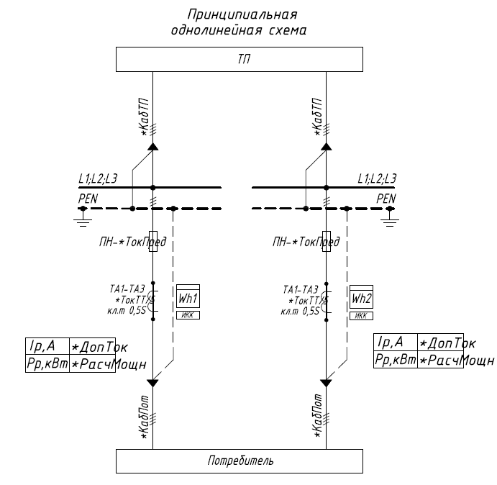

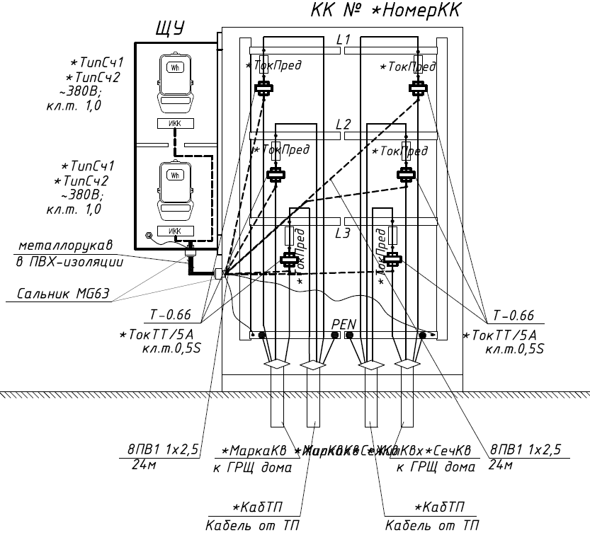
Спецификация материалов
№ п/п | Наименование | Обозначение | Ед. изм | Кол-во
 | Трехфазный прибор учета (с модемом) | *ТипСч | шт. | 1
 | Трехфазный прибор учета (с интерфейсом RS-485) | *ТипСч | шт. | 1
 | Испытательная клеммная коробка | ИКК | шт | 2
 | Трансформатор тока *ТокТТ/5А | Т-0,66 | шт | 6
 | Шкаф учета металлический IP54 800*400*165 мм |  | шт | 2
 | Сальник IP68 | MG63 | шт. | 2
 | Провод с медной жилой сечением 1х2,5 мм² | ПВ1 | М | 48
 | Провод с медной жилой сечением 1х6 мм² | ПВ3 | М | 2
 | Наконечники под опрессовку 6 мм2 | ТМЛ 6-10-15 | шт. | 2
 | Металлорукав в ПВХ, Dу = 50 мм | Р3-Ц-П | М | 1,5

  - Установка трехфазного прибора учета электрической энергии косвенного включения (прибор учета в шкафу учета, вмонтированном в стену)
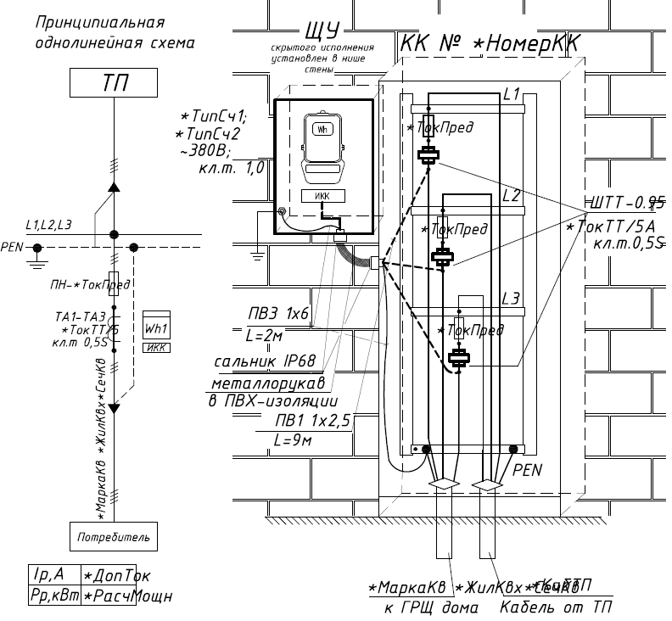

Спецификация материалов
№ п/п | Наименование | Обозначение | Ед. изм. | Кол-во
 | Трехфазный прибор учета (с модемом) | *ТипСч | шт. | 1
 | Испытательная клеммная коробка | ИКК | шт | 1
 | Трансформатор тока *ТокТТ/5А | Т-0,66 | шт | 3
 | Шкаф учета металлический IP54 800*400*165 мм |  | шт | 1
 | Сальник IP68 | MG63 | Шт | 2
 | Провод с медной жилой сечением 1х2,5 мм² | ПВ1 | М | 9
 | Провод с медной жилой сечением 1х6 мм² | ПВ3 | М | 2
 | Провод с медной жилой сечением 1х1 мм² | ПВ1 | М | 0,4
 | Наконечники под опрессовку 6 мм2 | ТМЛ 6-10-15 | Шт | 2
 | Шина алюминиевая 3х40 |  | м | 0,4
 | Металлорукав в ПВХ, Dу = 50 мм | Р3-Ц-П | М | 1,5

  - Установка трехфазного прибора учета электрической энергии косвенного включения (прибор учета в шкафу учета)

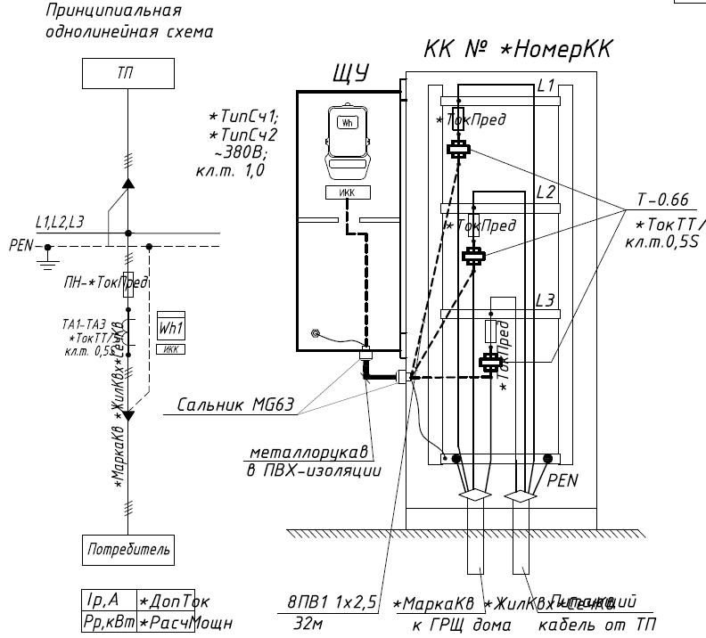
Спецификация материалов
№ п/п | Наименование | Обозначение | Ед. изм. | Кол-во
 | Трехфазный прибор учета (с модемом) | *ТипСч | шт. | 1
 | Испытательная клеммная коробка | ИКК | шт | 1
 | Трансформатор тока *ТокТТ/5А | Т-0,66 | шт | 3
 | Шкаф учета металлический IP54 800*400*165 мм |  | шт | 1
 | Сальник IP68 | MG63 | Шт | 2
 | Провод с медной жилой сечением 1х2,5 мм² | ПВ1 | М | 32
 | Провод с медной жилой сечением 1х6мм² | ПВ3 | М | 2
 | Наконечники под опрессовку 6 мм2 | ТМЛ 6-10-15 | Шт | 2
 | Металлорукав в ПВХ, Dу = 50 мм | Р3-Ц-П | М | 1,5

  - Установка трехзфазных приборов учета электрической энергии косвенного включения (два ШУ и четыре прибора учета)
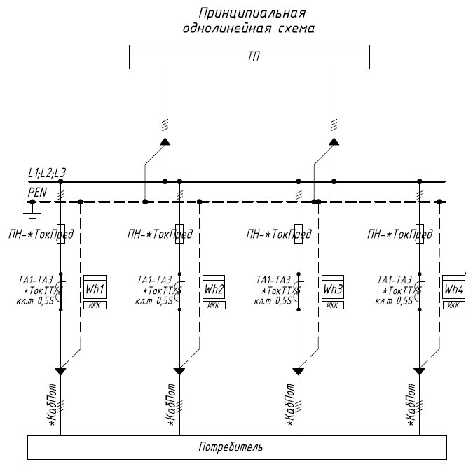

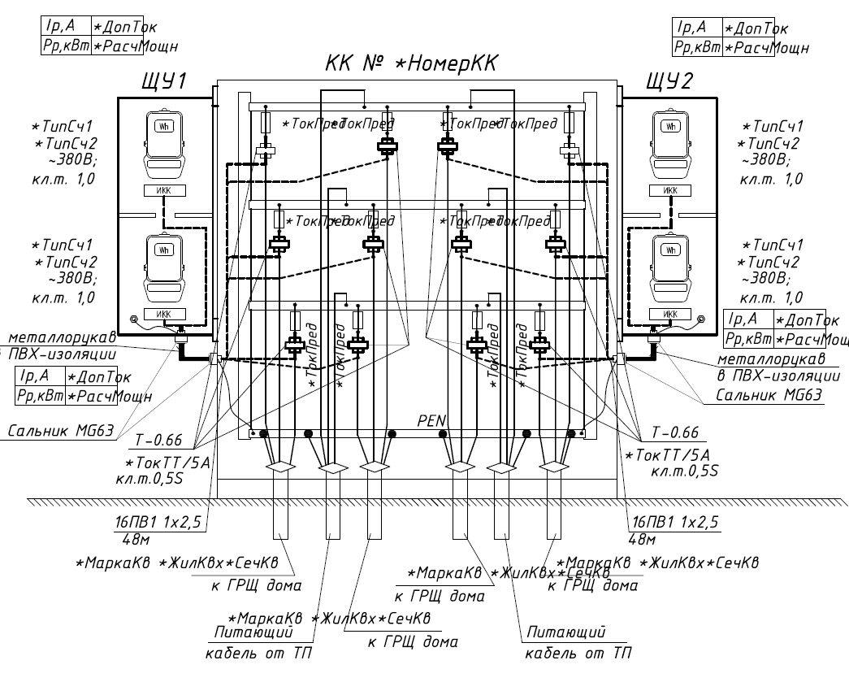
Спецификация материалов
№ п/п | Наименование | Обозначение | Ед. изм. | Кол-во
 | Трехфазный прибор учета (с модемом) | *ТипСч | шт. | 2
 | Трехфазный прибор учета (с интерфейсом RS-485) | *ТипСч | шт. | 2
 | Испытательная клеммная коробка | ИКК | шт | 4
 | Трансформатор тока *ТокТТ/5А | ШТТ-0,66 | шт | 12
 | Шкаф учета металлический IP54 800*400*165 мм |  | шт. | 2
 | Сальник IP68 | MG63 | шт. | 4
 | Провод с медной жилой сечением 1х2,5 мм² | ПВ1 | М | 96
 | Провод с медной жилой сечением 1х6 мм² | ПВ3 | М | 4
 | Наконечники под опрессовку 6 мм² | ТМЛ 6-10-15 | шт. | 4
 | Металлорукав в ПВХ, Dу = 50 мм | Р3-Ц-П | М | 3

ТЕХНИЧЕСКИЕ РЕШЕНИЯ ОРГАНИЗАЦИИ УЧЕТА С ИСПОЛЬЗОВАНИЕМ ВЫСОКОВОЛЬТНЫХ ПУНКТОВ УЧЕТА

  - Установка пунктов коммерческого учета на границе балансовой принадлежности в линии 6(10) кВ

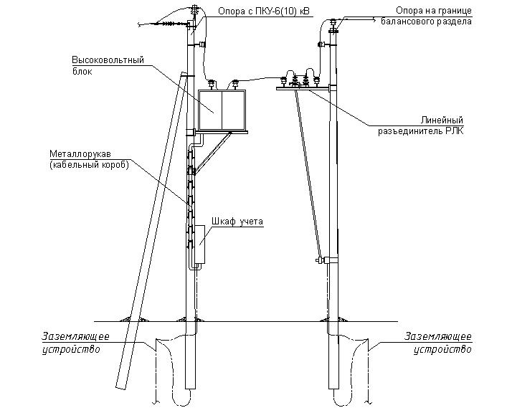
Спецификация материалов

№ п/п | Наименование | Ед. изм | Кол-во
 | Высоковольтный блок | шт. | 1
 | Шкаф учета | шт. | 1
 | Металорукав (кабельный короб) | шт. | 1
 | Линейный разъединитель РЛК | шт. | 1
 | Заземляющее устройство | шт. | 2

  - Установка пунктов коммерческого учета на кольцевых связях в линии 6(10) кВ (при наличии возможности подключения потребителя от двух различных питающих линий 6(10)кВ)

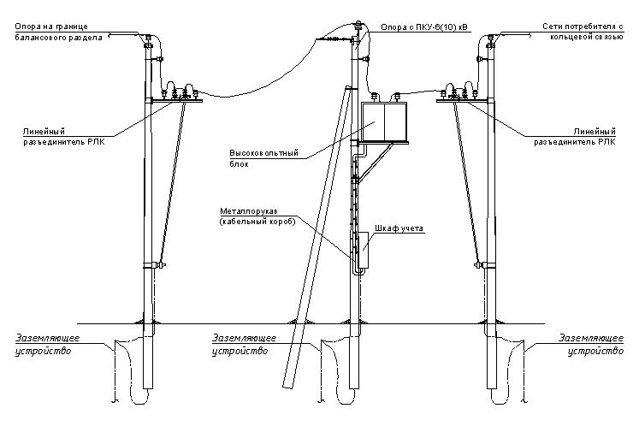
Спецификация материалов

№ п/п | Наименование | Ед. изм | Кол-во
1 | Высоковольтный блок | шт. | 1
2 | Шкаф учета | шт. | 1
3 | Металорукав (кабельный короб) | шт. | 1
4 | Линейный разъединитель РЛК | шт. | 2
5 | Заземляющее устройство | шт. | 3

ТЕХНИЧЕСКИЕ РЕШЕНИЯ ОРГАНИЗАЦИИ УЧЕТА В ТРАНСФОРМАТОРНЫХ ПОДСТАНЦИЯХ

  - Установка приборов учета в ТП типа А

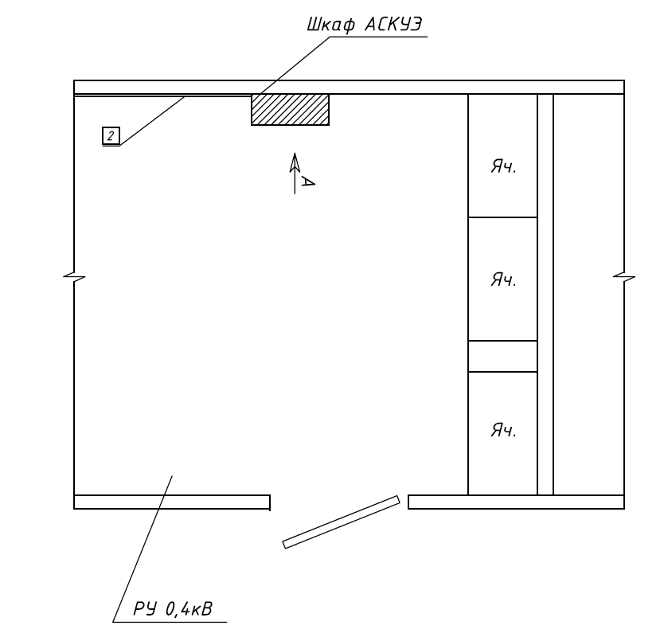
Примечания:
- Шкаф крепить к боковой стене с помощью саморезов;
- В случае неустойчивого приема сигнала GSM приемные антенны разместить на крыше РУ 0,4 кВ;
- Шкаф расположить на высоте не выше 1,7 м от уровня земли

  - Установка приборов учета в ТП типа Б
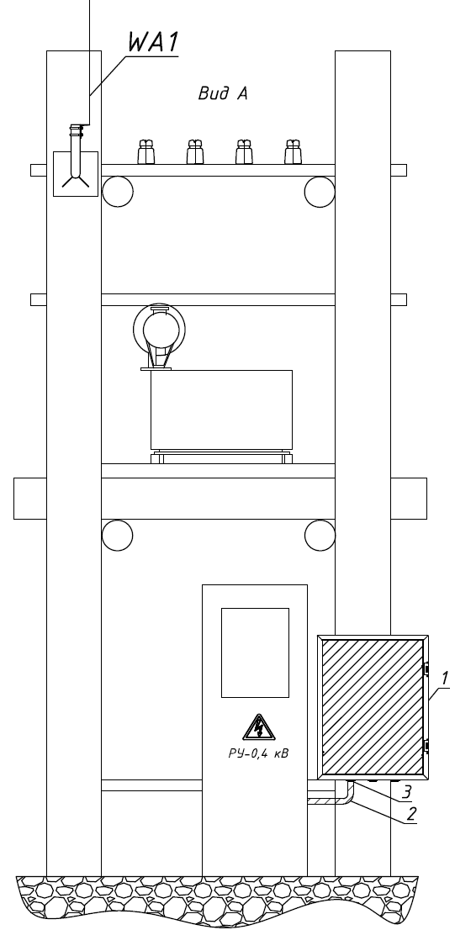
Спецификация материалов
№ п/п | Наименование | Ед. изм. | Кол-во
 | Шкаф учета с 3-х фазным прибором | шт. | 1
 | Сальник | шт. | 1
 | Кабель КВВГ 10х2,5 | М | 5
 | Кабель ВВГ 2х2,5 | М | 5

  - Установка приборов учета в ТП типа В
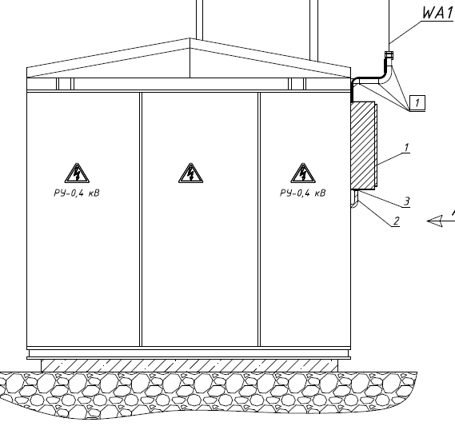

Спецификация материалов
№ п/п | Наименование | Ед. изм. | Кол-во
 | Шкаф учета с 3-х фазным прибором | шт. | 1
 | Сальник | шт. | 1
 | Кабель КВВГ 10х2,5 | М | 5
 | Кабель ВВГ 2х2,5 | М | 5

  - Установка приборов учета в ТП типа Г
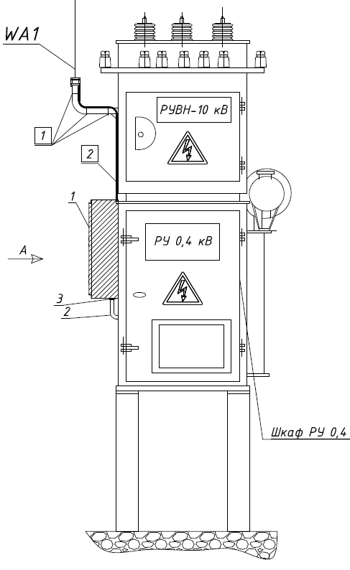

Спецификация материалов
№ п/п | Наименование | Ед. изм. | Кол-во
 | Шкаф учета с 3-х фазным прибором | шт. | 1
 | Сальник | шт. | 1
 | Кабель КВВГ 10х2,5 или иной с негорючей оболочкой | М | 5
 | Кабель ВВГ 2х2,5 или иной с негорючей оболочкой | М | 5

